项目编号: p1639

1 项目概述

1.1 项目背景

1.2 分析方法

1.3 数据分析平台
在 Linux pop-os x86_64 (6.17.9-76061709-generic) 上，使用 R version 4.4.3 (2025-02-28) (https://www.r-project.org/) 对数据统计分析与整合分析。 详细见各分析部分。

1.4 数据来源

1.5 研究目标

1.6 拟解决的关键科学问题

1.7 创新性

1.8 流程图

2 分析结果
使用 Seurat R 包（5.1.0）进行单细胞数据质量控制（QC）和下游分析。依据 https://satijalab.org/seurat/articles/integration_introduction 为指导对单细胞数据预处理。前期质量控制，一个细胞至少应有 200 个基因，并且基因数量小于 6000。线粒体基因的比例小于 20%。保留总基因表达量小于 20000 细胞。过滤后，所有样本共包含98998个细胞用于后续分析。使用 Seurat::SCTransform 对数据集归一化（https://satijalab.org/seurat/articles/sctransform_vignette）。随后 PCA 聚类（RunPCA），绘制 PC standard deviations 图。以 Seurat::IntegrateLayers 集成数据，去除批次效应（使用 HarmonyIntegration 方法）。在 1-15 PC 维度下，以 Seurat::FindNeighbors 构建 Nearest-neighbor Graph。随后在 1.2 分辨率下，以 Seurat::FindClusters 函数识别细胞群并以 Seurat::RunUMAP 进行 UMAP 聚类。以 Seurat::FindAllMarkers（LogFC 阈值 0.25；最小检出率 0.25）为所有细胞群寻找 Markers。以 Python 工具 SCSA¹（https://github.com/bioinfo-ibms-pumc/SCSA）结合文献（PMID: 37735465）的 Marker 对细胞群注释。

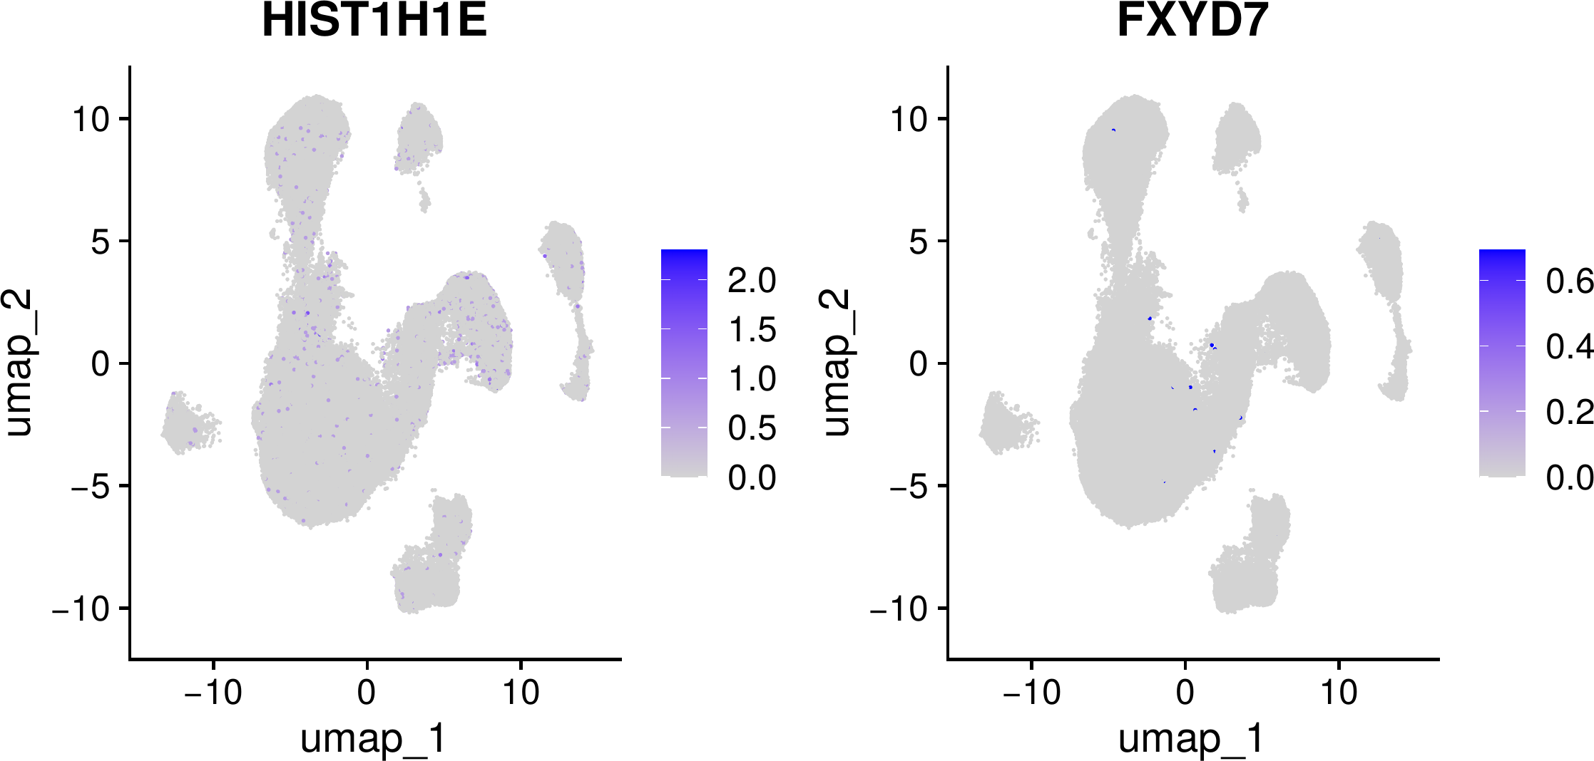
Fig. 基因 基因集（HIST1H1E， FXYD7， 生物标识物基因） 表达水平的 Dimension reduction plot。
Fig. 基因 基因集（HIST1H1E， FXYD7， 生物标识物基因） 表达水平的 Dimension reduction plot。
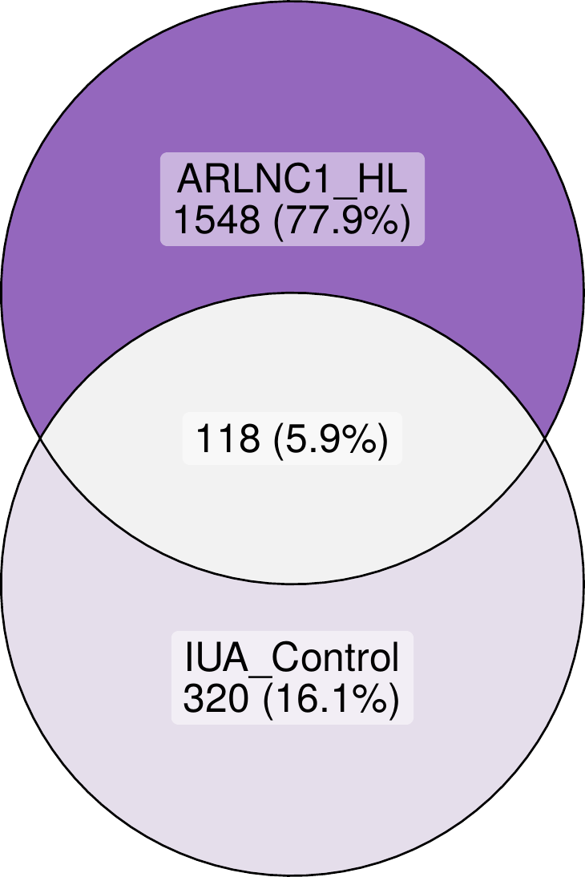
Fig. 为 IUA_Control， ARLNC1_HL 各自交集。
- All_intersection: TEX101, G6PC1, COMP, DLGAP1-AS3, ALOXE3P1, IDO2, OR7D2, MT1H, LINC01502, TM4SF1-AS1, MFSD4A, SERTM2, PAEP, IGKV3-20, ZPLD1, STAC2, CXCL13, IGHJ6, HABP2, TENM2, PEBP4, SORCS1, C4BPA, RBP4, KCNK13, LRRC26, PLA2G4E, XDH, NRAP, GPX3, CST2, CST1, PGM5P3-AS1, IGKJ4, DUOXA2, GGTLC5P, HAL, ADAMTS8, DUOX1, CLEC4E, IGHG1, ABCC8, GALNT13, TAS2R1, ANGPTL1, IGKC, IGKJ1, ADGRF4, TEX15, FBXL16, HLA-DOB, SDCBP2, SCGB2A1, NTRK1, LINC02535, EDNRB, CP, PRODH, ADAMTS15, ARLNC1, S100A3, SLC6A12, IMPDH1P5, FXYD7, …
Fig. 为 IUA_Control， ARLNC1_HL 各自交集。

Reference
1. Cao, Y., Wang, X. & Peng, G. SCSA: A cell type annotation tool for single-cell RNA-seq data. Frontiers in genetics 11, (2020).

